Wegbeschreibung -> Inforama Rütti, Zollikofen
PGREL-Fachtagung vom 17. November 2022
- Ab Bahnhof Bern mit der RBS (bei dem Treffpunkt der Beschilderung RBS folgen (links abbiegen, die Treppe nach unten nehmen))
- Weiter, 2 Möglichkeiten :
a) Mit der S9 (Richtung Unterzollikofen) bis Unterzollikofen, von dort ca. 10 Minuten zu Fuss bis zum Inforama (siehe Karte 1)
b) Mit der S7 (Richtung Worb Dorf) bis Worblaufen, von dort ca. 15 Minuten zu Fuss bis zum Inforama (siehe Karte 2)
- Inforama Rütti, Grosser Saal
Karte 1: Bahnhof Unterzollikofen –> Inforama Rütti
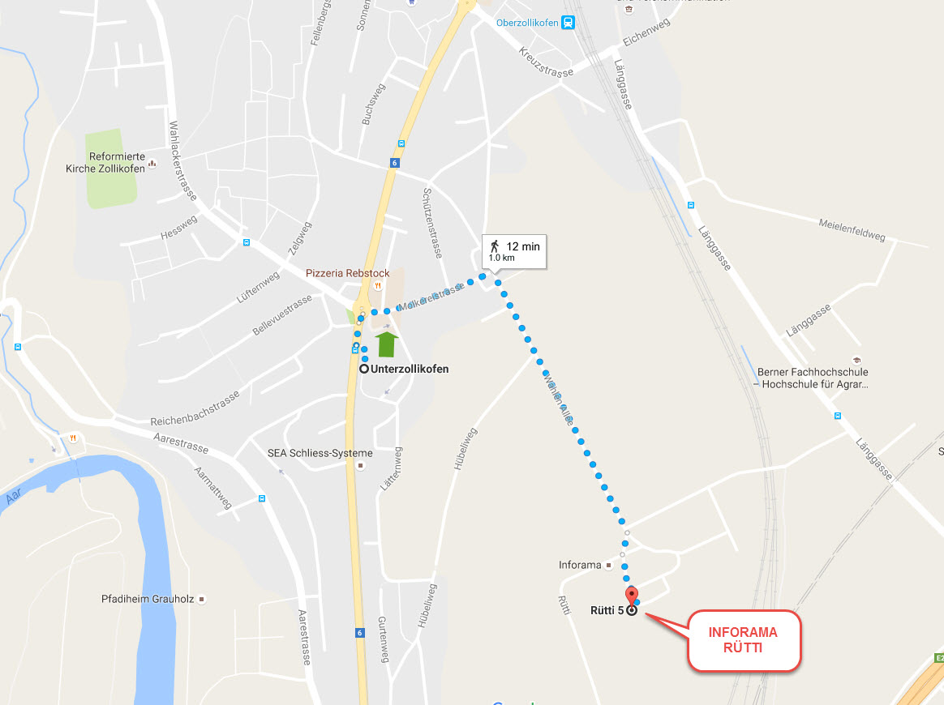
Der Bernstrasse bis zum Kreisel folgen, dort rechts der Molkereistrasse entlang bis die Strasse endet, dann rechts die Wahlen Allee entlang bis zum Inforama Rütti.

Karte 2: Worblaufen -> Inforama Rütti
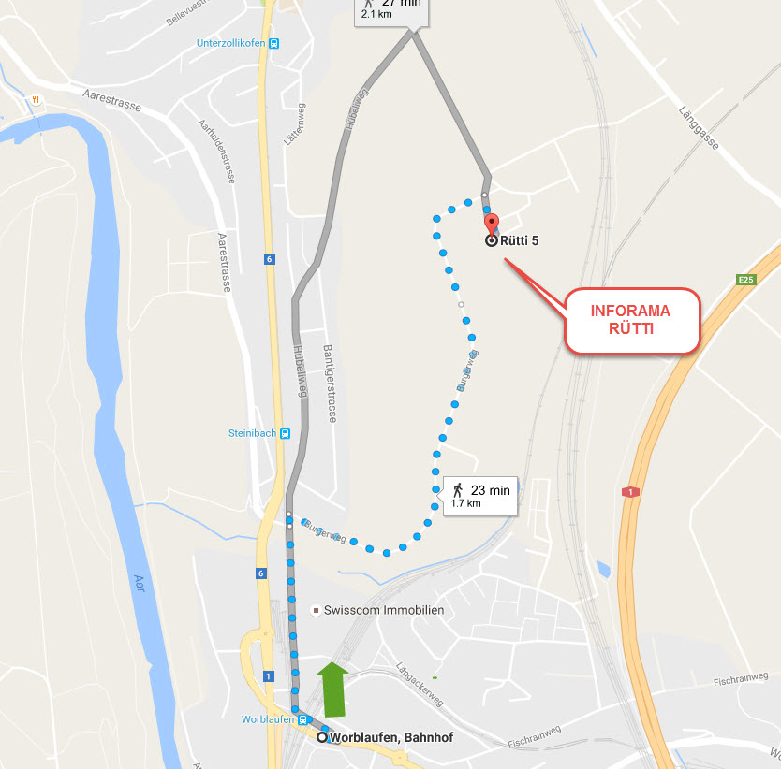
Alte Tiefenaustrasse bis Steinibach, dort rechts (Burgerweg) bis zum Inforama.

